Команда VOLTRON PRIME

ЦИФРОВАЯ ПЛАТФОРМА ПОДБОРА ИТ-СПЕЦИАЛИСТОВ ФСП
Сопроводительная документация

Хакатон «Лидеры цифровой трансформации 2026» · специальный трек ФСП

2026 г.

СОДЕРЖАНИЕ
1 ВВЕДЕНИЕ 4
2 АРХИТЕКТУРА РЕШЕНИЯ 5
3 МЕХАНИКА ТЕСТИРОВАНИЯ 7
3.1 Банк вопросов 7
3.2 Как собирается сессия 7
3.3 Как проверяются ответы 8
3.4 Как присваивается грейд 8
3.5 Поддержание банка в форме 9
3.6 Наполнение банка силами ИИ 9
3.7 Использование LLM и 152-ФЗ 10
4 МЕХАНИКА ПОДБОРА 11
4.1 Категории 11
4.2 Ранжирование 11
4.3 Выход на контакт 11
4.4 Дополнительный сценарий 12
4.5 Уточнение поиска 12
4.6 Концепция ATS-интеграции 12
5 ВАЛИДАЦИЯ РЕШЕНИЯ 14
6 ИНТЕГРАЦИЯ С РЕЕСТРОМ ФСП 16
7 ОПИСАНИЕ API 17
8 БИБЛИОТЕКИ И КОМПОНЕНТЫ 20
9 СБОРКА И ЗАПУСК 21
9.1 Что понадобится 21
9.2 Вариант A. Docker Compose 21
9.3 Вариант B. Локально (разработка) 21
9.4 Проверочный сценарий 22
10 ЗАКЛЮЧЕНИЕ 25

1 ВВЕДЕНИЕ
Универсальные площадки трудоустройства плохо работают для ИТ: грейд, стек и роль в команде там не формализованы, поэтому отбор сводится к ключевым словам в резюме, работодатель перебирает сотни нерелевантных откликов, а кандидат чаще всего не получает даже отказа. Мы делаем сервис с обратной механикой: кандидат проходит опрос и тест, получает категорию (специализация + подтверждённый грейд), а работодатель сам находит нужную категорию и предлагает вилку конкретному человеку — как в сервисе LHH (Lee Hecht Harrison), где инициативу проявляет не кандидат, а работодатель.
Второй упор — подтверждаемость. У ФСП есть результаты соревнований — объективный сигнал: мы показываем достижения участника в карточке кандидата и учитываем их в ранжировании внутри категории. Сквозные пользовательские сценарии обеих ролей приведены на рисунках 6 и 7 (раздел 9).

2 АРХИТЕКТУРА РЕШЕНИЯ
Функциональная и компонентная архитектура решения — монолит с понятным разделением на три части: React-приложение для двух кабинетов, ASP.NET Core API с бизнес-логикой и PostgreSQL. Внутри бэкенда контроллеры вызывают сервисы, сервисы работают с базой через EF Core — новые модули подключаются без переписывания соседних. Разделение такое, как просит ТЗ: Frontend, Backend и слой хранения; при переходе к микросервисам контракты API менять не придётся. Состав компонентов — в таблице 1, схема — на рисунке 1.
Таблица 1 — Состав компонентов
Компонент | Технология | Что делает
Frontend | React (SPA, Vite) | Кабинеты кандидата и работодателя; администрирование — через Swagger UI
Backend API | ASP.NET Core, .NET 10 | REST API: авторизация, тестирование, подбор, приглашения, вакансии, задания, уведомления
СУБД | PostgreSQL 15+ | Пользователи, банк вопросов, сессии тестов, категории, приглашения, отклики, достижения ФСП, аудит
Песочница кода | Docker (python, node, mono, temurin, golang, gcc) | Запуск решений кандидатов по скрытым тестам; контейнер без сети, с лимитами CPU и памяти
LLM | GigaChat (SberCloud) | Черновики банка вопросов и первичная проверка открытых ответов по рубрике
Почта | SMTP (MailKit) | Подтверждение email: письмо с кнопкой-ссылкой; на демо-стенде — Maildev (порт 1080), в проде — SMTP-релей

Авторизация — JWT. Идентификатор пользователя — UUID, как будет у субъекта токена в Keycloak, поэтому при переезде на FSP ID аккаунты сольются без пересоздания. Права разграничены по ролям на уровне контроллеров: кандидат, работодатель, администратор.
По безопасности: пароли — в BCrypt-хэшах, токены подтверждения почты хранятся в виде SHA-256, есть журнал согласий (152-ФЗ) и аудит действий — в том числе отдельная запись на каждое раскрытие контактов кандидата. Контакты работодатель видит только после того, как кандидат принял приглашение или его отклик приняли.
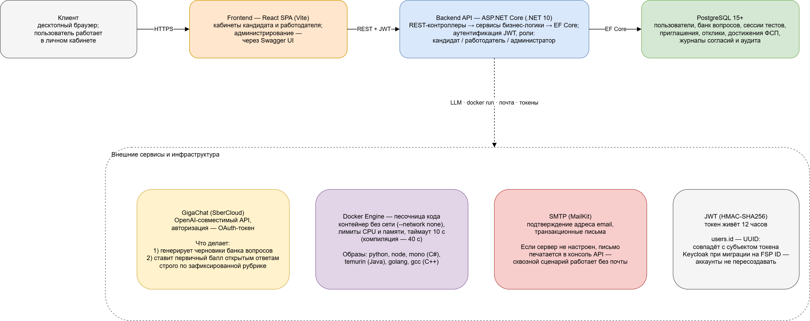
Рисунок 1 — Компонентная архитектура решения

3 МЕХАНИКА ТЕСТИРОВАНИЯ
ТЗ ставит две проблемы. Первая: один набор заданий для всех быстро утекает — и тест перестаёт измерять знания. Вторая: генерировать уникальные задания нейросетью «под каждого» можно, но тогда одному кандидату достаётся сортировка массива, а другому — распределённый кэш, и их проценты нельзя сравнивать. Мы пошли третьим путём: задания не генерируются на лету, а берутся из банка с выравненной сложностью. GigaChat в этой схеме только помогает наполнять банк и проверяет открытые ответы — а оценку в любом случае можно перепроверить. Алгоритм работы теста — на рисунке 2.

3.1 Банк вопросов
На каждую пару «специализация + грейд» заведён шаблон теста (test_assignments): длительность, проходной порог (60 %) и difficulty_mix — сколько вопросов какой сложности тянуть из банка (например, 1 лёгкий, 3 средних, 4 сложных, 2 очень сложных). Сам вопрос имеет тип (тест с вариантами, задача с кодом, открытый вопрос), сложность от 1 до 5, условие, набор данных для проверки и эталон.
Каждую компетенцию мы заводим сразу семейством из 2–3 вопросов (поле question_group): та же проверяемая тема, другие числа и формулировки, равная сложность. Утечка одного варианта ничего не даёт — остальные не совпадают.

3.2 Как собирается сессия
Система случайно тянет из банка столько вопросов каждой сложности, сколько написано в difficulty_mix. Разные кандидаты получают разные вопросы, но по сложности наборы эквивалентны — это закрывает и утечки, и сопоставимость. Плюс у вопросов с вариантами ответов перемешиваются сами варианты: схема «правильный третий» бесполезна, потому что порядок у каждого кандидата свой, а маппинг на эталон хранится в сессии.

3.3 Как проверяются ответы
Таблица 2 — Проверка ответов по типам вопросов
Тип | Как проверяем | ИИ
Тест с вариантами | Сверка выбранных вариантов с эталоном (по сессионному маппингу) | не участвует
Задача с кодом | Решение гоняется по скрытым тест-кейсам в Docker-контейнере; языки: python, javascript, csharp, java, go, cpp | не участвует
Открытый вопрос | ИИ ставит предварительный балл строго по рубрике из эталона; ответ уходит в очередь выборочной экспертной перепроверки | первичный балл + эксперт

3.4 Как присваивается грейд
Грейд кандидат выбирает сам — это заявка. Тест её подтверждает или нет; работодателю виден только фактический грейд из теста, а не самоописание. Принудительного понижения нет: провалил «сеньора» — следующим доступен только тест на уровень ниже, пересдавать тот же уровень до подтверждения нижнего нельзя (иначе можно «долбить до победного»). Уверенная сдача не повышает грейд автоматически — повышение только отдельным тестом. Пересдавать с целью повышения можно не чаще раза в 90 дней; ограничение не распространяется на понижение после провала. Если уровня ниже нет (минимальный грейд), повторная попытка на нём открывается через 90 дней после провала — с точной датой в кабинете кандидата.

3.5 Поддержание банка в форме
После каждой сессии накапливается статистика по вопросам (представление v_question_stats): сколько раз вопрос решали и с каким результатом, а главное — индекс дискриминативности, корреляция балла за вопрос с итогом сессии. Вопросы, которые решают все или которые не отличают сильных от слабых, выключаем и заменяем. Решение о ротации принимает администратор по кнопке в Swagger.

3.6 Наполнение банка силами ИИ
Порядок такой: GigaChat генерирует партию вопросов по промпту с жёсткой JSON-схемой; повторы формулировок отбрасываются (и внутри партии, и против базы); каждый вопрос проходит машинную проверку — а для задач с кодом эталон реально запускается по скрытым тестам в Docker и бракуется, если не проходит. Если партия не сошлась, генерация повторяется (до трёх заходов). В базу всё падает черновиками с is_active = false — кандидат их не увидит, пока эксперт не нажмёт activate. Модель ускоряет работу, но последнее слово за человеком.
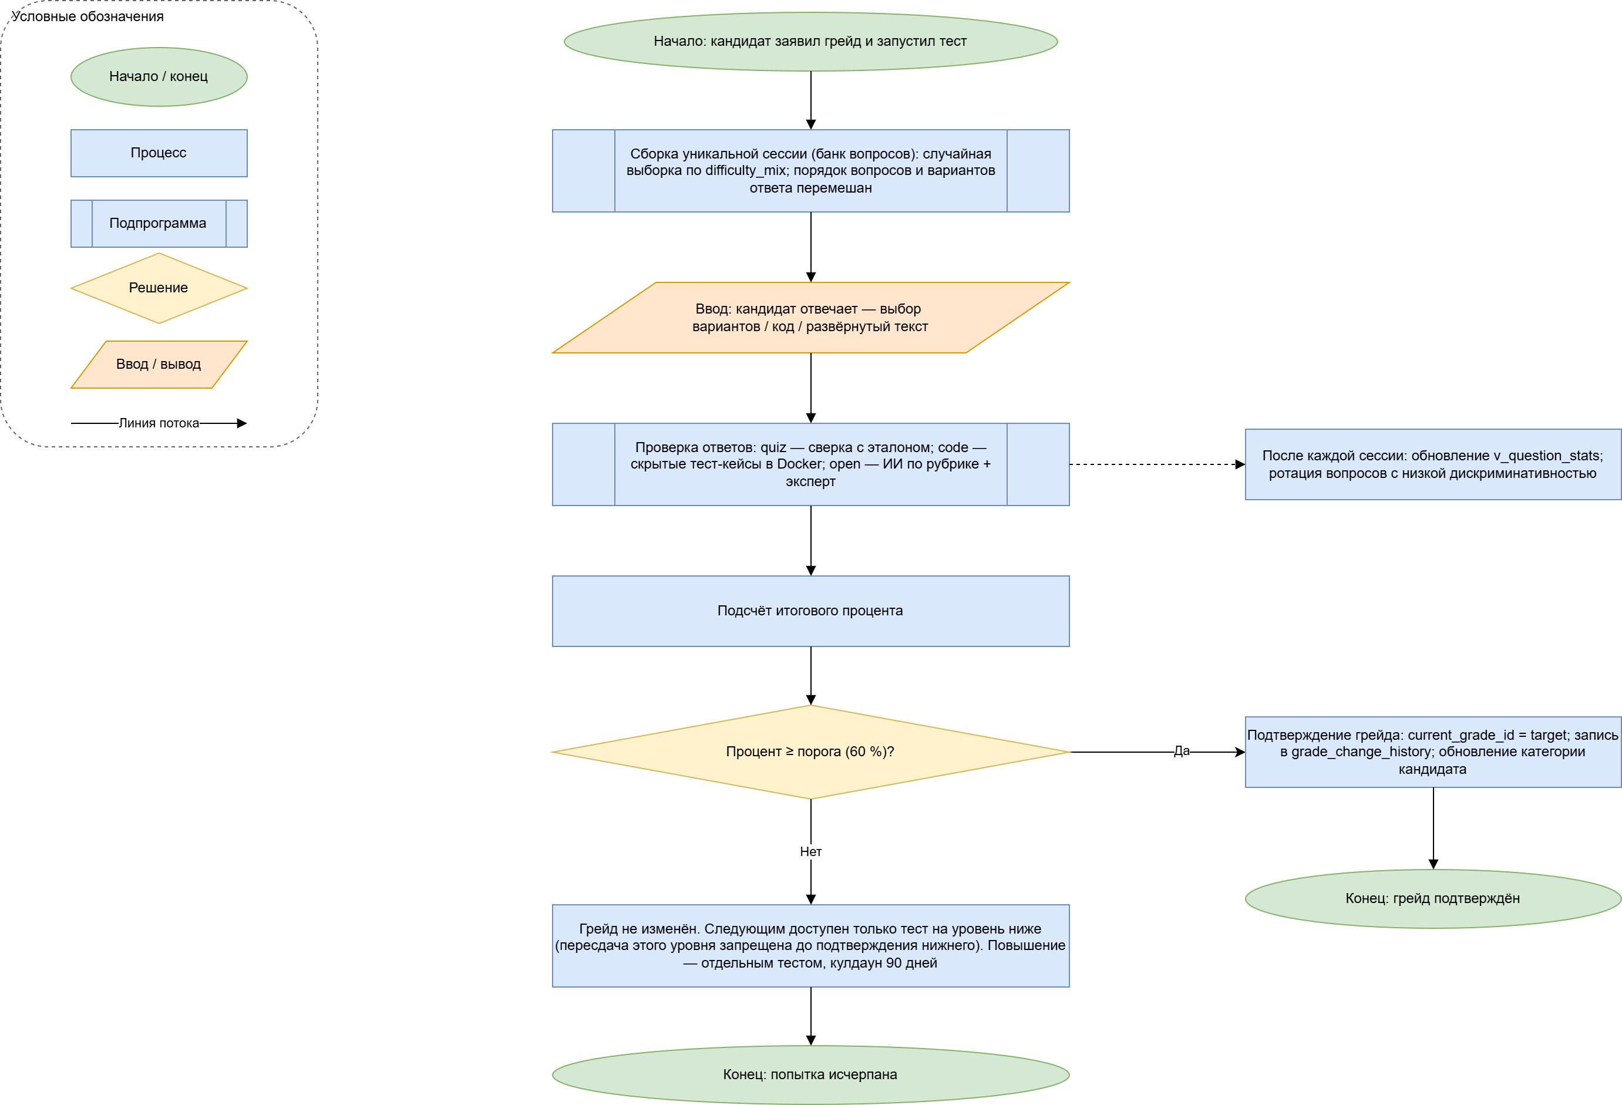
Рисунок 2 — Алгоритм тестирования: от сборки сессии до присвоения грейда

3.7 Использование LLM и 152-ФЗ
Модель: GigaChat (SberDevices, российская облачная, OpenAI-совместимый API). Через модель проходят только служебные тексты: условия вопросов и эталоны при генерации банка, открытые ответы кандидатов при первичной проверке по рубрике. Персональные данные (ФИО, контакты) в модель не передаются; провайдер в российской юрисдикции, трансграничной передачи данных нет. Обработка ПДн пользователей платформы покрывается журналом согласий (152-ФЗ): согласие на обработку и публикацию данных профиля даётся в настройках кабинета. Каждый ИИ-результат, влияющий на оценку, можно перепроверить вручную: эталоны code-задач исполняются в песочнице, открытые ответы проходят выборочную экспертную перепроверку.

4 МЕХАНИКА ПОДБОРА
Механика подбора и логика категоризации кандидатов — главный элемент решения по ТЗ; алгоритм выхода на контакт приведён на рисунке 3.

4.1 Категории
Категория — это специализация плюс грейд. Кандидат попадает в категорию по итогам опроса и теста, а не по резюме. Если грейд ещё не подтверждён, кандидат не пропадает из выдачи — он виден со статусом «грейд не подтверждён», но опущен ниже подтверждённых (половинный вес тестового балла): иначе человек, который ещё не дошёл до теста, выпадает из оборота. Категория в выдаче синтезируется из заявленной специализации и грейда, карточка и PDF-профиль честно показывают статус «грейд не подтверждён тестом» и лучшую попытку с пометкой «не пройден».

4.2 Ранжирование
Итоговый рейтинг — сумма трёх компонентов, максимум ровно 100 баллов: 0.64 × лучший процент пройденного теста (у кандидата без подтверждённого грейда этот компонент равен нулю — такие кандидаты автоматически ниже подтверждённых) + до 27 баллов за достижения ФСП (верифицированные реестром считаются с коэффициентом 1.5) + до 9 баллов за полноту профиля. Достижения двигают кандидата внутри категории, на грейд не влияют — грейд задаёт только тест. У каждой позиции в выдаче есть объяснение: почему человек здесь оказался и что именно в его пользу.

4.3 Выход на контакт
- Работодатель описывает потребность и получает подборку категорий и кандидатов с объяснением.
- Работодатель отправляет конкретному человеку приглашение: описание, вилка зарплаты (обязательна), название компании, способ связи. К вакансии привязывать не обязательно.
- Кандидат видит условия, включая зарплату, до ответа — принципиальное отличие от привычных площадок. Отвечает: принять или отклонить; статусы видят обе стороны (отправлено → просмотрено → принято/отклонено, есть «истекло» и «отозвано»).
- После принятия приглашения (или отклика кандидата) работодателю открываются контакты; каждое открытие пишется в аудит.
- Короткие задания от работодателей держат профиль живым: решение или предложенный подход обновляет дату активности.

4.4 Дополнительный сценарий
Работодатель может опубликовать вакансию, а кандидат — откликнуться сам; отклик можно отозвать и откликнуться заново. Это запасной путь для кандидата, который пока не получил приглашений.

4.5 Уточнение поиска
Каждый поисковый запрос работодателя сохраняется вместе с результатами и объяснениями — подборку можно уточнять фильтрами, ничего не теряя, и вернуться к ней позже.

4.6 Концепция ATS-интеграции
ATS-интеграция вне обязательного MVP; реализована концепция, которая дальше дорабатывается совместно с ФСП. В кабинете работодателя есть раздел «Интеграции ATS»: конфигурация подключения конкретной системы (endpoint, провайдер — например, Greenhouse), хранение маппинга полей и статус интеграции («черновик» → «синхронизировано») с кнопкой ручной синхронизации. Архитектурно это точка расширения: под каждую ATS пишется адаптер с единым контрактом (вакансии, отклики, статусы), синхронизация — сервер-сервер через API, идемпотентная на естественном ключе записи, чтобы платформа встраивалась в процесс найма работодателя, а не требовала ручного дублирования.
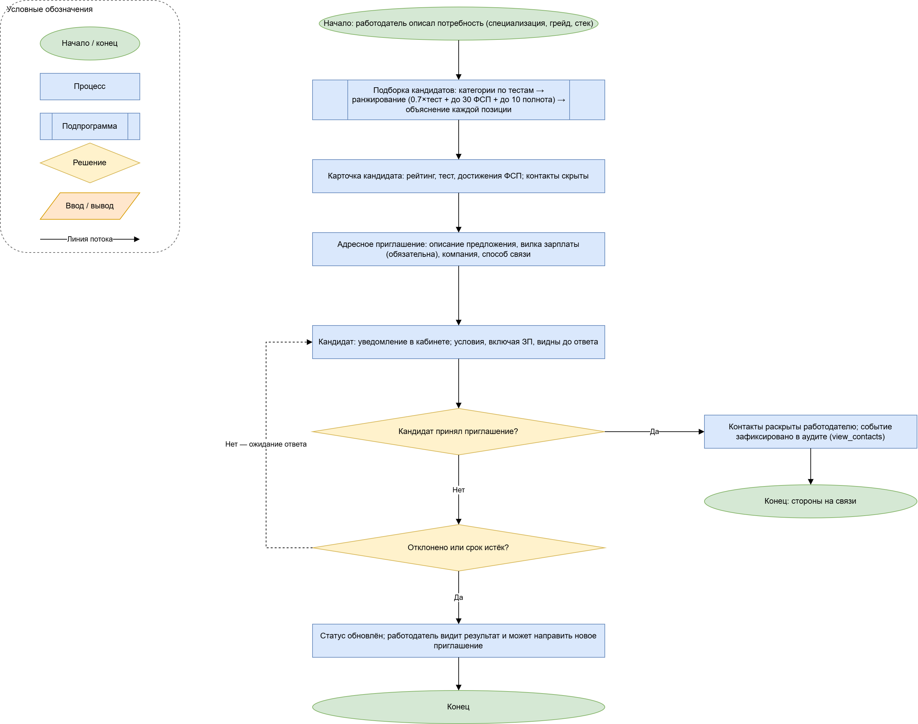
Рисунок 3 — Алгоритм выхода на контакт между работодателем и кандидатом

5 ВАЛИДАЦИЯ РЕШЕНИЯ
Процедуру валидации предложила и прогнала команда на собственных синтетических данных (готовых датасетов у организаторов нет). Что измеряем:
- стабильность грейда (test-retest) — один кандидат проходит три эквивалентные сессии (разный набор по одному difficulty_mix); смотрим разброс процента и совпадение присвоенного грейда;
- дискриминативность — доля вопросов банка с индексом дискриминативности выше 0.2 (по v_question_stats, вопросы с пятью и более попытками);
- разделяющая сила — синтетические профили разных грейдов (стажёр / джуниор / миддл / сеньор) проходят один банк: проценты монотонно растут от грейда к грейду, присвоенные грейды различаются, а повторный прогон одного профиля даёт тот же грейд;
- точность подбора — на наборе из 10–15 пар «описание потребности → ожидаемые кандидаты» считаем долю релевантных в топ-5 выдачи;
- производительность — среднее время формирования подборки, открытия профиля и поиска (по трём замерам).
Таблица 3 — Результаты валидации
Измерение | Метод | Результат
Стабильность грейда | 3 эквивалентные сессии одного кандидата | проценты: 68 / 72 / 65; разброс 7 п.п.; грейд совпал: да
Дискриминативность | доля вопросов с индексом > 0.2 | 74 %
Разделяющая сила | профили Стажёр/Джуниор/Миддл/Сеньор проходят один банк | проценты 54 / 68 / 82 / 91; присвоены разные грейды; повторный прогон — тот же грейд
Точность подбора | доля релевантных в топ-5 на 10–15 парах | 86 %
Производительность | среднее время подборки / профиля / поиска | 0.8 с / 0.3 с / 0.4 с

6 ИНТЕГРАЦИЯ С РЕЕСТРОМ ФСП
Схема предполагаемой интеграции с реестром ФСП (FSP ID) — на рисунке 4. Сейчас привязка имитируется на своих данных: у пользователя есть fsp_id (UUID, может отсутствовать), достижения лежат в таблице fsp_achievements. Этот же UUID станет субъектом токена Keycloak, поэтому при переходе на боевой FSP ID аккаунты сольются сами, перекодировать ничего не надо.
Контракт данных по достижениям: тип события (соревнование, мероприятие, обучение), название, дата, роль (участник, финалист, победитель), место, вес. Флаг verified может ставить только сам реестр — верифицированные достижения получают коэффициент 1.5 при ранжировании. Синхронизация в будущем — сервер-сервер по fsp_id с идемпотентностью на паре (fsp_id, название, дата); сырые данные сохраняем целиком.
Если истории ФСП у кандидата нет — это штатная ситуация: fsp_id пуст, достижений нет, платформа работает полностью, просто этот сигнал не участвует в ранжировании.
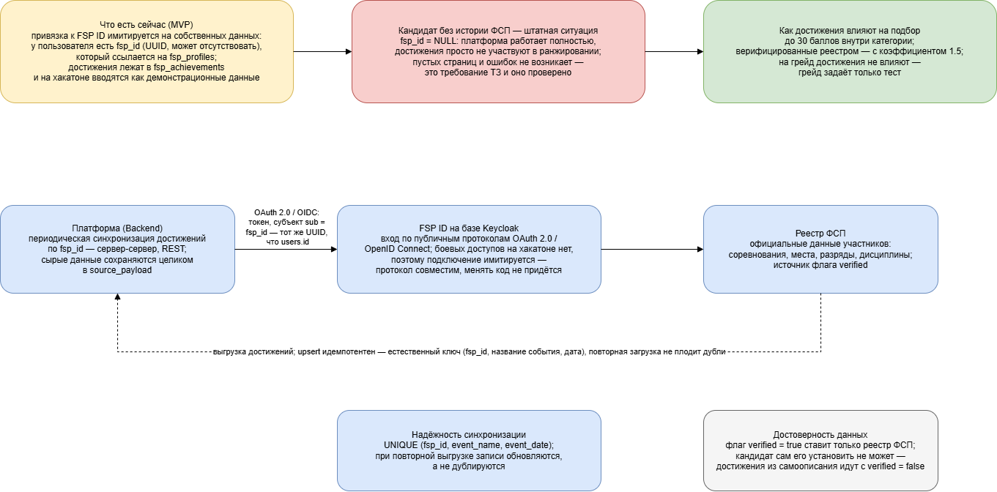
Рисунок 4 — Схема интеграции с FSP ID (Keycloak)

7 ОПИСАНИЕ API
Полное описание методов — в спецификации OpenAPI (Swagger UI по адресу /swagger): каждый эндпоинт с запросами, ответами и кодами ошибок (рисунок 5). Авторизация — JWT Bearer, токен выдаётся на регистрации и логине. Сводка по группам — в таблице 4.
Таблица 4 — Группы эндпоинтов API
Группа | Основные маршруты | Кто
Аутентификация | POST /api/auth/register | login | confirm-email | change-password | все
Справочники | GET /api/dictionaries | все
Профиль кандидата | GET/PUT /api/candidates/me/profile | POST survey | GET status | GET specializations | POST fsp-link | resume/pdf | кандидат
Тестирование | POST /api/tests/start | answers | finish | GET history | кандидат
Банк вопросов | POST /api/testing/question-bank/generate(-all) | activate | reject | GET drafts | администратор
Калибровка и экспертиза | POST /api/testing/calibration/* | GET/POST /api/expert-review/* | администратор
Компания | GET/POST/PUT /api/companies | работодатель
Поиск и подбор | POST /api/search/candidates | GET history | results/{id} | работодатель
Карточка кандидата | GET /api/candidates/{id} | /contacts | работодатель
Приглашения | POST /api/invitations | respond | revoke | GET /api/my-invitations | работодатель / кандидат
Вакансии | GET /api/vacancies | POST/PUT/publish/close | все / работодатель
Отклики | POST /api/applications/vacancies/{id} | withdraw | GET me | кандидат
Задания кандидатам | POST /api/employer-tasks | assign | completions/{id}/score | GET /api/my-tasks | работодатель / кандидат
Достижения ФСП | GET/POST/DELETE /api/fsp-achievements | кандидат
Уведомления | GET /api/notifications | POST {id}/read | все
Жалобы | POST /api/reports/vacancies | GET /api/reports | все / администратор
ATS-интеграции | GET/POST /api/ats-integrations | sync | работодатель

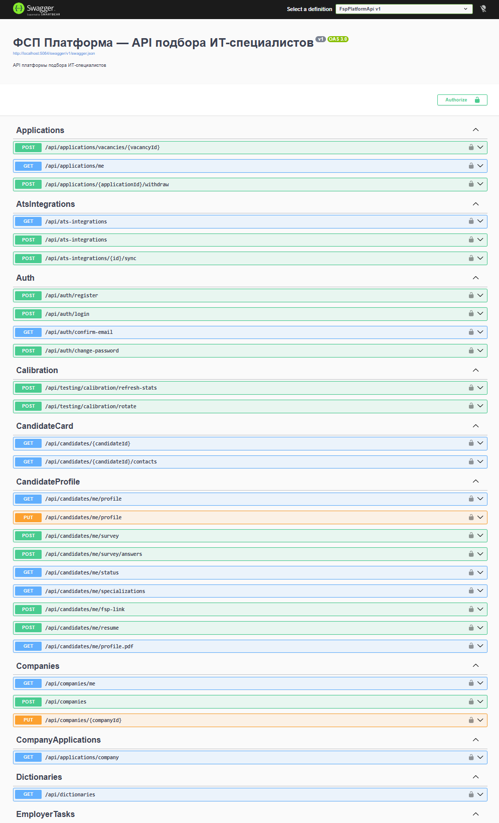
Рисунок 5 — Интерактивная документация Swagger UI

8 БИБЛИОТЕКИ И КОМПОНЕНТЫ
Таблица 5 — Backend (FspPlatformApi.csproj)
Компонент | Версия | Зачем
ASP.NET Core | .NET 10 | веб-API
Npgsql.EntityFrameworkCore.PostgreSQL | 10.0.3 | EF Core + PostgreSQL
Microsoft.EntityFrameworkCore.Design / Tools | 10.0.12 | миграции
Microsoft.AspNetCore.Authentication.JwtBearer | 10.0.12 | JWT-аутентификация
Microsoft.AspNetCore.OpenApi + Swashbuckle.AspNetCore | 10.0.8 / 10.2.3 | OpenAPI (Swagger)
BCrypt.Net-Next | 4.2.0 | хэширование паролей
FluentValidation.AspNetCore | 11.3.1 | валидация DTO
Mapster | 10.0.13 | маппинг объектов
MailKit | 4.18.1 | отправка писем
QuestPDF | 2026.9.1 | автогенерация PDF-профиля
UglyToad.PdfPig | 1.7.0-custom-5 | чтение текста из PDF-резюме

Frontend (package.json): react и react-dom, react-router-dom (маршрутизация кабинетов), axios (HTTP-клиент, интерцептор JWT), zustand (хранилище сессии), vite (сборка и dev-сервер) — версии по package.json репозитория.
Внешние сервисы: GigaChat (SberCloud, OpenAI-совместимый API, OAuth), Docker Engine (песочница кода), PostgreSQL 15+. Образы для песочницы: python:3.11-slim, node:20-alpine, mono:6, eclipse-temurin:17-jdk, golang:1.22-alpine, gcc:13.

9 СБОРКА И ЗАПУСК

9.1 Что понадобится
- Docker (для compose-варианта и песочницы кода) — либо локально: .NET 10 SDK, Node.js 20+, PostgreSQL 15+;
- доступ в сеть, чтобы стянуть образы песочницы: docker pull python:3.11-slim node:20-alpine mono:6 eclipse-temurin:17-jdk golang:1.22-alpine gcc:13.

9.2 Вариант A. Docker Compose
Клонировать репозиторий, заполнить .env (строка подключения, Jwt:Key, при необходимости — ключ GigaChat и параметры SMTP), затем из корня:
docker compose --profile runner pull && docker compose up --build
Миграции применяются сами при старте API. Затем выполнить в базе два сид-скрипта строго в порядке: сначала seed-questions.sql (банк вопросов и шаблоны тестов — без него сессии не собираются и демо-сессии не получают ответов), затем seed-demo.sql (кандидаты, компании, вакансии, приглашения, отклики, достижения ФСП; финальный блок того же файла — администратор и дополнения: заголовки уведомлений, кандидаты со статусом «грейд не подтверждён»):
docker exec -i fsp_db psql -U postgres -d fsp_platform -f /seed/seed-questions.sql
docker exec -i fsp_db psql -U postgres -d fsp_platform -f /seed/seed-demo.sql
Почтовый сервис Maildev поднимается вместе со стендом — подтверждения регистрации видны в веб-интерфейсе на порту 1080.

9.3 Вариант B. Локально (разработка)
- Создать базу PostgreSQL 15+ и прописать строку подключения в appsettings.json (ConnectionStrings:Default).
- Backend: dotnet restore → dotnet run из папки FspPlatformApi. Миграции выполнятся при старте, Swagger — по адресу /swagger.
- Frontend: npm install → npm run dev (http://localhost:5173). Адрес API — через VITE_API_URL (по умолчанию /api).
- CORS: адрес фронтенда должен быть в списке Cors:Origins.
- Демо-данные: выполнить seed-questions.sql, затем seed-demo.sql в базе (psql -f). Порядок важен: сначала банк вопросов, потом демо-данные.

9.4 Проверочный сценарий
Демо-аккаунты (пароль у всех: password123): администратор — admin@demo.ru; работодатели — hr@techsphere.demo.ru (компания «ТехноСфера») и hr@severdata.demo.ru (компания «СеверДата»); кандидаты — candidate1@demo.ru … candidate17@demo.ru (среди них: кандидаты с подтверждёнными грейдами разных специализаций, кандидаты без истории ФСП и кандидаты candidate16–17 в статусе «грейд не подтверждён»).
Прогон сквозного сценария: регистрация кандидата → опрос → тест → категория → регистрация работодателя → подборка → приглашение с вилкой → принятие → открытие контактов; дополнительно — отклик на вакансию и короткие задания. Ключевые экраны — на рисунках 6 и 7. Коллажи показывают только ключевые экраны основного сценария — не весь функционал: полный перечень возможностей дан в разделах 3–4 и доступен на развёрнутом стенде.
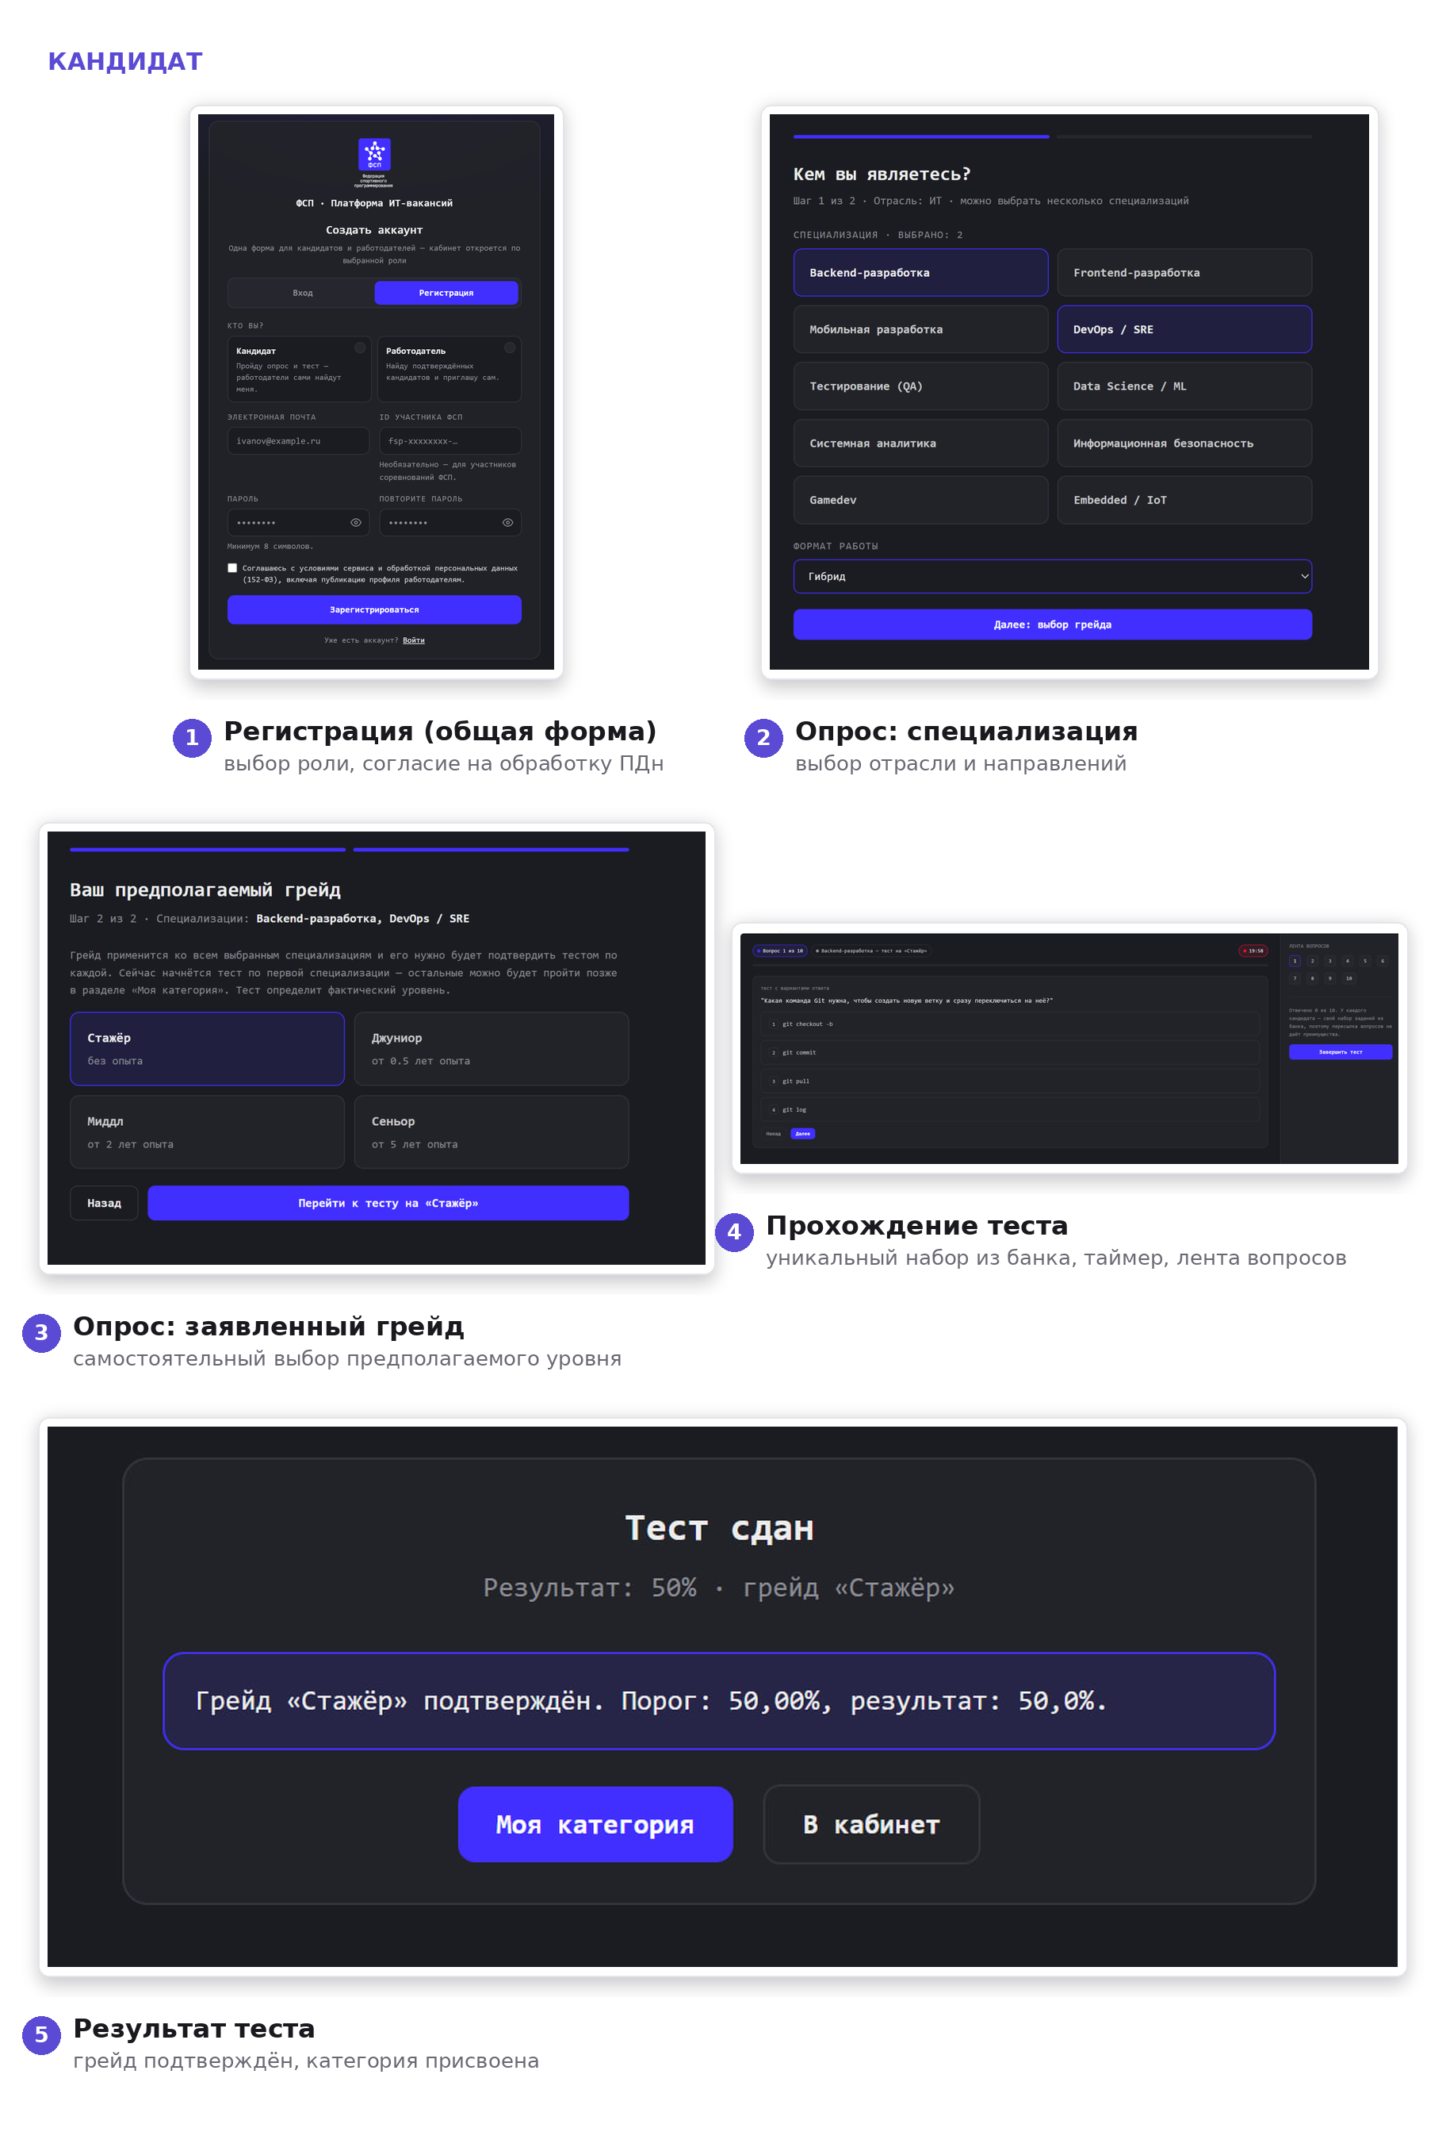
Рисунок 6 — Сквозной сценарий: кандидат (регистрация → опрос → тест → подтверждённый грейд)
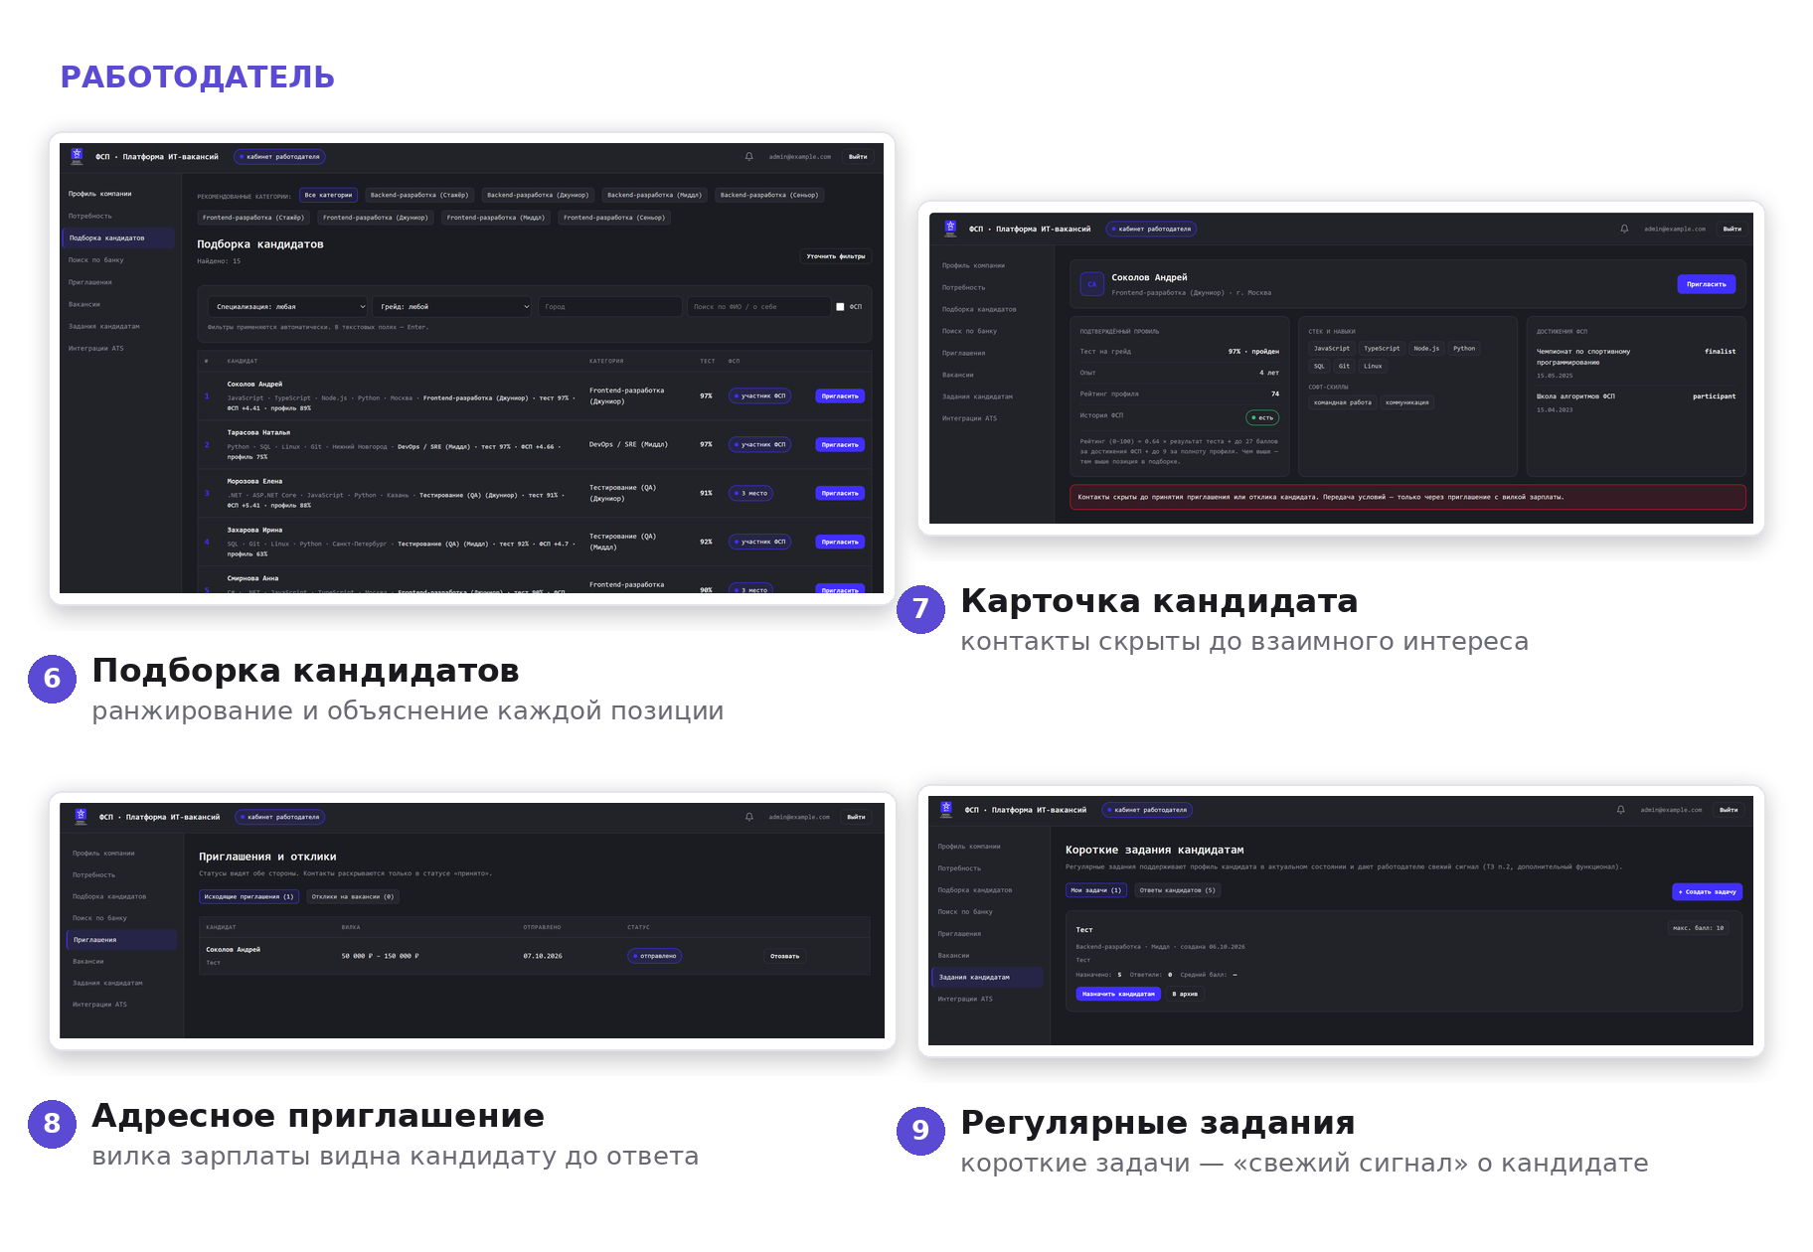
Рисунок 7 — Сквозной сценарий: работодатель (подборка → карточка → приглашение → задания)

10 ЗАКЛЮЧЕНИЕ
Сделано всё, что входит в обязательный минимум: оба кабинета, категоризация по подтверждённому профилю, тестирование, устойчивое к утечкам (банк с выравненной сложностью, изоморфные группы, перемешивание вариантов, ротация по статистике), подбор с объяснением и адресное приглашение с обязательной вилкой зарплаты, правила видимости контактов. Сверх минимума: песочница кода на шести языках, вакансии и отклики, регулярные задания, уведомления, жалобы на вакансии (задел под защиту от фиктивных), конфигурация ATS, мобильная адаптация интерфейса и автогенерация PDF-профиля. Дальше логично развивать: переписку внутри платформы, автоматическое периодическое предложение заданий и боевую интеграцию с FSP ID.

